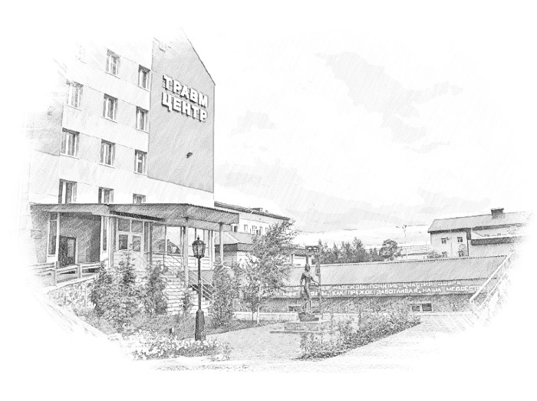
ПРОГРАММА
научно-практического симпозиума
«Нейрохирургическая служба
Уральского федерального округа
и Ханты-Мансийского
автономного округа-Югры»
24 марта 2017 года

Место проведения - конференц-зал
БУ «Сургутская клиническая травматологическая больница»
(г. Сургут, Нефтеюганское шоссе, 20, главный корпус, 2 этаж)

9.00-10.00 | Регистрация участников
10.00-10.10 | Открытие симпозиума, приветствие участников |  | Заместитель директора Департамента здравоохранения Ханты-Мансийского автономного округа-Югры  Владислав Анварович Нигматулин  Профессор кафедры нейрохирургии и нейрореанимации Московского Государственного Медико-Стоматологического Университета  им. А.И. Евдокимова  Владимир Григорьевич Дашьян  Главный внештатный нейрохирург УрФО и Свердловской области, заместитель главного врача по нейрохирургии МУ «Городская клиническая больница №40»  г. Екатеринбурга, к.м.н.  Владимир Сергеевич Колотвинов  Главный врач БУ «Сургутская клиническая травматологическая больница»  Дмитрий Александрович Гарайс  Главный внештатный нейрохирург Ханты-Мансийского автономного округа-Югры  Александр Геннадиевич Богословский
10.10-10.20 |  | Нейрохирургическая служба  БУ «Окружная клиническая больница» г. Ханты-Мансийска | Заведующий нейрохирургическим отделением Окружной клинической больницы г. Ханты-Мансийска, к.м.н. Евгений Сергеевич Колесников
10.20-10.30 |  | Нейрохирургическая служба  БУ «Няганская окружная больница» | Врач-нейрохирург, к.м.н.  Сергей Анатольевич Мазутов,  Врач-нейрохирург БУ «Няганская ОБ» Евгений Евгеньевич Абраменко
10.30-10.40 |  | Нейрохирургическая служба  БУ «Нижневартовская окружная клиническая больница» | Заведующий нейрохирургическим отделением БУ «Нижневартовская ОКБ» Виктор Иванович Колотов
10.40-10.50 |  | Нейрохирургическая служба  БУ «Сургутская клиническая травматологическая больница» | Заместитель руководителя по нейрохирургии  БУ «Сургутская клиническая травматологическая больница»  Андрей Николаевич Матвеев
10.50-11.00 |  | Организация нейрохирургической помощи пациентам Ханты-Мансийского автономного округа в медицинских организациях, не имеющих нейрохирургической службы | Главный внештатный нейрохирург Департамента здравоохранения ХМАО-Югры, заведующий нейрохирургическим отделением Инсультного центра  БУ «Сургутская клиническая травматологическая больница»  Александр Геннадиевич Богословский
11.00-11.30 |  | Дискуссия
11.30-12.00 |  | Кофе-Брейк
12.00-14.00 |  | 2 часть симпозиума  Совещание главных нейрохирургов  Уральского Федерального округа
12.00-12-10 |  | Состояние и перспективы развития нейрохирургической службы в Курганской области | Главный внештатный нейрохирург Курганской области, заведующий нейрохирургическим отделением  ГБУЗ «Курганская ОКБ»  Анатолий Викторович Котов
12.10-12-20 |  | Состояние и перспективы развития нейрохирургической службы в Тюменской области | Главный внештатный нейрохирург Тюменской области, к.м.н., заведующий нейрохирургическим отделением  ГБУЗ «ОКБ №2» г. Тюмени  Дмитрий Петрович Воробьев
12.20-12.30 |  | Состояние и перспективы развития нейрохирургической службы в Челябинской области | Главный внештатный нейрохирург Челябинской области, заведующий нейрохирургическим отделением  ГБУЗ «Челябинская ОКБ», к.м.н.  Сергей Леонидович Пашнин
12.30-12.40 |  | Состояние и перспективы развития нейрохирургической службы в Ханты-Мансийском автономном округе | Главный внештатный нейрохирург  ХМАО-Югры, заведующий нейрохирургическим отделением Инсультного центра  БУ «Сургутская клиническая травматологическая больница»  Александр Геннадиевич Богословский
12.40-12.50 |  | Состояние и перспективы развития нейрохирургической службы в Ямало-Ненецком автономном округе | Главный внештатный нейрохирург Ямало-Ненецкого автономного округа, заведующий нейрохирургическим отделением ГБУЗ «Ново-Уренгойская ЦГБ» Сергей Валерьевич Иванов
12.50-13.10 |  | Состояние и перспективы развития нейрохирургической службы в Свердловской области и в Уральском Федеральном округе | Главный внештатный нейрохирург Уральского федерального округа и Свердловской области, заместитель главного врача по нейрохирургии  МАУЗ «Городская клиническая больница № 40» г. Екатеринбурга, к.м.н.  Владимир Сергеевич Колотвинов
13.10-14.00 |  | Дискуссия
14.00-14.30 |  | Кофе-брейк
14.30-14.40 |  | Отдаленные результаты артропластики шейного и поясничного отделов позвоночника | Заведующий нейрохирургическим отделением плановой помощи  БУ «Сургутская клиническая травматологическая больница», к.м.н.  Дмитрий Леонидович Глухих
14.40-14.50 |  | Нейрохирургическая онкология | Заведующий нейрохирургическим отделением № 2 ГБУЗ «Свердловский онкологический диспансер», к.м.н.  Максим Владленович Герасимов
14.50-15.00 |  | Эндоваскулярное лечение ишемического инсульта | Заведующий отделением рентгенохирургических методов диагностики и лечения БУ «Сургутская клиническая травматологическая больница»  Максим Александрович Бессмертных
15.00-16.30 |  | Клинические случаи | На усмотрение докладчиков  Регламент - 5 минут
16.30-17.00 |  | Подведение итогов. Закрытие симпозиума

